

Tālmācības vidusskola „Rīgas Komercskola”

Aplikācijas HHB – Horse Haulers Baltic izstrāde zirgu pārvadāšanas efektivitātei un drošībai Baltijas valstīs

Projekta darbs – dizaina risinājums

Darba autore: Ilana Brūniņa
12.^{p} klases audzēkne

Darba vadītāja: Iveta Milta

Rīga 2026
SATURS

IEVADS 2
1. ZIRGU PĀRVADĀŠANAS IZPĒTĒS REZULTĀTU ANALĪZE 4
1.1. Zirgu pārvadāšanas loģistikas problēmas un dzīvnieku labklājības aspekti 4
1.2. Lietotāja pieredze un emocionālie aspekti zirgu pārvadāšanas pakalpojumu izmantošanā 5
2. HHB KONCEPTS UN DZĪVES CIKLS 6
2.1. Idejas sasaistījums ar zirgu pārvadājumiem un transporta pakalpojumiem 6
2.3. Izpētes un attīstības plāns 8
2.4. Dizaina risinājuma ideja un iedvesmas avoti 8
2.5. Mērķauditorija, lietojamība un pieejamība 9
2.6. Atgriezeniskā saite un dizaina pilnveide 9
2.7. Dizaina risinājuma dzīves cikla izvērtējums 9
3. METOŽU APRAKSTS 10
4. PROTOTIPS UN TEHNOLOĢIJAS IZSTRĀDE 13
4.1. Prototipa izstrādes process un izmantotās tehnoloģijas 13
4.2. Prototipa testēšana un funkcionalitātes izvērtējums 14
4.3. Ierobežojumi un riski dizaina risinājuma izstrādē 15
5. MĀRKETINGA AKTIVITĀŠU PLĀNOŠANA UN PUBLISKĀ DEMONSTRĒŠANA 16
5.1. Dizaina risinājuma identitāte un zīmola koncepcija 16
5.2. Mārketinga kanāli un aktivitātes 17
5.3. Publiskā demonstrēšana un prezentācija 17
6. REZULTĀTU APKOPOJUMS UN ANALĪZE 18
6.1. Respondentu pieprasījums zirgu pārvadāšanā Baltijas valstīs 18
6.2. HHB aplikācijas izstrādes pamatojums 18
SECINĀJUMI 19
LITERATŪRAS UN INFORMĀCIJAS AVOTU SARAKSTS 20
PIELIKUMI 21
Aptaujas anketa “Aplikācijas HHB – Horse Haulers Baltic izstrāde zirgu pārvadāšanas efektivitātei un drošībai Baltijas valstīs ” 22
Aplikācijas prototips - izstrādāts dizains Figma programmā 25

IEVADS
Dzīvnieku pārvadāšanas joma Eiropas Savienībā joprojām saskaras ar būtiskām problēmām, kas saistītas ar ilgstošu transportēšanas laiku, nepietiekamu loģistikas koordināciju un normatīvo prasību ievērošanu, kas negatīvi ietekmē dzīvnieku labklājību. Eiropas Parlamenta ziņojumā (2025) uzsvērts, ka dzīvnieku pārvadājumu sistēmās nepieciešami mūsdienīgi risinājumi, kas veicina efektīvāku plānošanu un uzraudzību. Zirgu pārvadāšana ir būtiska jāšanas sporta, audzēšanas un lauksaimniecības sastāvdaļa, tomēr Latvijā un citās Baltijas valstīs šī joma joprojām ir fragmentēta, balstīta uz individuāliem kontaktiem un nepietiekami digitalizētiem procesiem, kas apgrūtina gan pārvadātāju izvēli, gan drošu un efektīvu pārvadājumu organizēšanu.
Zinātniskie pētījumi apliecina, ka dzīvnieku pārvadāšana prasa precīzu laika plānošanu, koordināciju un informācijas pieejamību, jo transportēšanas apstākļi tieši ietekmē dzīvnieku veselību, stresu un labklājību. EFSA Journal (2022) norāda, ka nepietiekama informācijas apmaiņa un slikta loģistikas organizācija palielina veselības riskus zirgiem un rada papildu izmaksas īpašniekiem. Neskatoties uz digitālo platformu straujo attīstību transporta un loģistikas nozarē, piemēram, “Bolt”, “Wolt”. Baltijas valstīs nav pieejams centralizēts digitāls risinājums, kas apvienotu zirgu īpašniekus, jātniekus un pārvadātājus vienotā, lietotājam draudzīgā sistēmā. Tas padara pētījuma tēmu aktuālu gan dzīvnieku labklājības, gan nozares efektivitātes kontekstā.
Darba temata izvēli papildus pamato autores personīgā pieredze jāšanas sporta vidē, kas ļauj identificēt praktiskas problēmas zirgu pārvadāšanas organizēšanā no lietotāja skatpunkta. Šī pieredze sniedz iespēju pētījumu balstīt ne tikai teorētiskos avotos, bet arī reālās vajadzībās, tādējādi izstrādājot lietotājcentrētu dizaina risinājumu. Līdz ar to mobilās lietotnes HHB – Horse Haulers Baltic dizaina izstrāde ir aktuāls un nozīmīgs ieguldījums zirgu pārvadāšanas loģistikas uzlabošanā Baltijas valstīs, veicinot drošību, efektivitāti, ilgspējību un mūsdienīgu digitālo pieeju nozarē.
Pētījuma mērķis: Izstrādāt mobilās lietotnes HHB - Horse Haulers Baltic dizaina risinājumu, balstoties uz zirgu pārvadāšanas loģistikas analīzi un anketēšanas rezultātiem, lai veicinātu pārvadājumu efektivitāti, drošību un lietotāju ērtību Baltijas valstīs.
Pētījuma jautājums: Kā mobilās lietotnes dizaina risinājums var uzlabot zirgu pārvadāšanas loģistikas efektivitāti, drošību un lietotāju pieredzi Baltijas valstīs?
Pētījuma uzdevumi:
- Analizēt zinātnisko un profesionālo literatūru par zirgu pārvadāšanas loģistiku, dzīvnieku labklājības prasībām un digitālo risinājumu nozīmi transporta nozarē.
- Salīdzināt līdzīgus digitālos risinājumus un lietotņu dizaina piemērus starptautiskā mērogā, identificējot labās prakses.
- Veikt anketēšanu zirgu pārvadāšanas nozares dalībnieku vidū, lai noskaidrotu lietotāju vajadzības, problēmas un gaidas attiecībā uz mobilās lietotnes dizainu.
- Izstrādāt un novērtēt mobilās lietotnes HHB – Horse Haulers Baltic dizaina prototipu, balstoties uz pētījuma rezultātiem un lietotājcentrētas pieejas principiem.
Pētījuma metodes: Zinātnisko avotu analīze, anketēšana, salīdzinošā analīze, loģistikas procesu modelēšana, mobilās lietotnes prototipa izstrāde un testēšana.

ZIRGU PĀRVADĀŠANAS IZPĒTĒS REZULTĀTU ANALĪZE
Zirgu pārvadāšanas loģistika ir starpdisciplināra joma, kurā savijas transporta organizēšana, dzīvnieku labklājības prasības, normatīvais regulējums un lietotāju pieredze (Broom, 2018; Grandin, 2019). Literatūras apskata mērķis ir analizēt zinātniskos un profesionālos avotus, lai identificētu galvenās problēmas un izaicinājumus zirgu pārvadāšanā Baltijas valstīs, kā arī izvērtētu digitālo risinājumu potenciālu šo problēmu mazināšanā (European Commission, 2022). Veicot temata priekšizpēti, tika izmantoti daudzveidīgi informācijas avoti – zinātniskie pētījumi, Eiropas Savienības institūciju ziņojumi, nozares publikācijas, kā arī dizaina un tehnoloģiju attīstības tendences (Norman, 2013; OECD, 2021).
Analīzē īpaša uzmanība pievērsta lietotāja perspektīvai, jo zirgu pārvadāšanas procesā iesaistītie lietotāji – zirgu īpašnieki, jātnieki un pārvadātāji – saskaras ne tikai ar praktiskām grūtībām, bet arī ar emocionāliem izaicinājumiem, kas saistīti ar dzīvnieku drošību, uzticēšanos pakalpojumu sniedzējiem un informācijas pieejamību (Norman, 2013). Literatūras apskatā identificētās problēmas kalpo kā pamats dizaina risinājuma izstrādei un palīdz virzīt turpmāko izpēti uz jēgpilnu, lietotājcentrētu risinājumu, nevis virspusēju vai intuitīvu ideju realizāciju.

1.1. Zirgu pārvadāšanas loģistikas problēmas un dzīvnieku labklājības aspekti

Zirgu pārvadāšana ir sarežģīts process, jo zirgi ir dzīvas un jūtīgas būtnes ar augstu stresa reakciju uz vides izmaiņām. Pētījumi liecina, ka neatbilstoši organizēti pārvadājumi var radīt fizisku diskomfortu, dehidratāciju, elpceļu problēmas un paaugstinātu trauksmi. EFSA Journal (2022) uzsver, ka dzīvnieku labklājību būtiski ietekmē pārvadājuma ilgums, atpūtas paužu regularitāte, temperatūras kontrole un pārvadātāju kompetence.
No loģistikas viedokļa zirgu pārvadāšana prasa precīzu plānošanu un koordinētu informācijas apmaiņu. Baltijas valstīs šie procesi bieži tiek organizēti decentralizēti un neformāli, kas palielina kļūdu risku un apgrūtina pakalpojumu kvalitātes kontroli.
Fragmentēta pakalpojumu organizācija rada nenoteiktību zirgu īpašniekiem, kuriem bieži trūkst pārskatāmas informācijas par pārvadātāju pieredzi un drošības pasākumiem. Literatūrā norādīts, ka bailes nodarīt kaitējumu zirgam ir nozīmīgs emocionāls faktors, kas ietekmē pakalpojuma izmantošanu.
Digitālās tehnoloģijas transporta un loģistikas nozarē veicina efektīvāku resursu plānošanu un caurskatāmāku informācijas apriti. Pētījumi liecina, ka digitālās platformas uzlabo komunikāciju un uzraudzību, savukārt European Parliament ziņojumā (2025) uzsvērta digitalizācijas nozīme dzīvnieku pārvadājumu labklājības prasību ievērošanā.
Tomēr zirgu pārvadāšanas jomā Baltijas valstīs digitālie risinājumi vēl nav plaši ieviesti. Centralizētas platformas trūkums ierobežo pakalpojumu salīdzināšanu un informētu lēmumu pieņemšanu, uzsverot nepieciešamību pēc lietotājcentrēta digitāla risinājuma, kas vienlaikus nodrošina efektivitāti un emocionālu drošību.

1.2. Lietotāja pieredze un emocionālie aspekti zirgu pārvadāšanas pakalpojumu izmantošanā
Lietotāja pieredze (UX) ir būtisks faktors pakalpojumu dizainā situācijās, kurās lietotāji uztver paaugstinātu risku. Zirgu pārvadāšana zirgu īpašniekiem ir saistīta ar augstu atbildības sajūtu, jo zirgs nereti ir gan sportiska, gan emocionāla vērtība. Literatūrā uzsvērts, ka lēmumu pieņemšanu šādos apstākļos nosaka ne tikai racionāli apsvērumi, bet arī uzticēšanās, drošības sajūta un kontrole pār procesu.
Pētījumi dizaina un psiholoģijas jomā norāda, ka neskaidra informācija, nepilnīga komunikācija un neparedzami procesi pastiprina lietotāju stresu. Zirgu pārvadāšanas kontekstā tas izpaužas kā bažas par kavējumiem, pārvadāšanas apstākļiem un dzīvnieka veselības stāvokli. Esošie loģistikas risinājumi bieži koncentrējas uz tehnisko efektivitāti, nepietiekami ņemot vērā lietotāju emocionālās vajadzības.
Lietotājcentrēta dizaina pieeja paredz funkcionālo un emocionālo vajadzību integrēšanu risinājuma izstrādē. Literatūras analīze liecina, ka digitāli risinājumi ar skaidru informācijas struktūru, pārskatāmu vizuālo noformējumu un uzticamu komunikāciju var būtiski mazināt lietotāju trauksmi un veicināt uzticēšanos pakalpojumam.
Anketēšanas rezultāti apstiprina literatūrā identificētās tendences. Respondenti zirgu pārvadājumu organizēšanu raksturo kā sarežģītu un emocionāli saspringtu procesu, uzsverot informācijas trūkumu par pārvadātāju uzticamību, cenu veidošanos un pārvadāšanas apstākļiem, kā arī komunikācijas grūtības. Būtiska loma lēmumu pieņemšanā tiek piešķirta drošības sajūtai un uzticēšanās līmenim, nevis tikai pakalpojuma cenai.
Aptaujas dati liecina, ka esošie risinājumi nepietiekami nodrošina lietotājiem kontroli pār pārvadāšanas procesu, piemēram, informāciju par maršrutu, laika grafiku vai zirga stāvokli. Vienlaikus respondenti pozitīvi vērtē ideju par vienotu digitālu platformu, kas apvienotu pārskatāmu informāciju, uzticamus pārvadātājus un ērtu komunikāciju.
Balstoties uz literatūras analīzi un empīriskajiem datiem, secināms, ka zirgu pārvadāšanas jomā Baltijas valstīs pastāv nepieciešamība pēc lietotājcentrēta digitāla risinājuma. Šīs nodaļas atziņas kalpo kā teorētiskais pamats mobilās lietotnes HHB – Horse Haulers Baltic dizaina koncepcijas izstrādei nākamajā darba daļā.

2. HHB KONCEPTS UN DZĪVES CIKLS
Zirgu pārvadāšana ir specifiska loģistikas joma, jo zirgi ir dzīvi un lieli dzīvnieki ar īpašām fizioloģiskām un psiholoģiskām vajadzībām un uzvedību, kas būtiski atšķiras no nedzīvu kravu pārvadāšanas. Zinātniskie pētījumi norāda, ka transportēšanas laikā zirgi ir pakļauti paaugstinātam stresam, kas var negatīvi ietekmēt to veselību, uzvedību un sportiskās spējas (Barbara Padalino, 2017). Tādēļ loģistikas organizēšanā īpaša nozīme ir pārvadājuma ilgumam, transportlīdzekļa aprīkojumam, ventilācijai, temperatūras kontrolei un regulārai zirgu uzraudzībai (Padalino, 2017; EFSA, 2022).
Dzīvnieku pārvadāšana Eiropas Savienībā ir aktuāls jautājums, jo tā tieši ietekmē dzīvnieku labklājību, jāšanas sporta attīstību, sabiedrības attieksmi pret ilgtspējīgu lauksaimniecību un transporta pakalpojumu drošību.
Mūsdienu tehnoloģiju straujā attīstība – digitālie risinājumi, piemēram, Bolt un Wolt, jau būtiski uzlabojuši transporta un piegādes nozari. Starptautiskā pieredze rāda, ka līdzīgās nozīmes platformas darbojas arī zirgu pārvadāšanas jomā. Piemēram, lietotne Equo ASV un Apvienotajā Karalistē nodrošina iespēju tiešsaistē atrast pārvadātājus, plānot maršrutus un uzraudzīt transportēšanas procesu (RideWithEquo, 2023). Baltijas reģionā šāds risinājums vēl nav pieejams, tādēļ nozares dalībnieki saskaras ar organizatoriskām un finansiālām grūtībām.
Zirgu pārvadāšanas loģistika Baltijas valstīs bieži tiek organizēta individuāli, izmantojot personiskus kontaktus vai sociālos tīklus. Šāda pieeja apgrūtina informācijas apriti, palielina organizatoriskos riskus un ne vienmēr garantē drošības prasību ievērošanu (EFSA, 2022). Literatūrā tiek uzsvērts, ka centralizēta informācijas sistēma var uzlabot pārvadājumu plānošanu, samazināt laika patēriņu un veicināt profesionālu pakalpojumu sniegšanu, vienlaikus stiprinot dzīvnieku labklājību (European Parliament, 2025).
Varu apgalvot, ka zirgu pārvadāšanas loģistika prasa augstu organizētības līmeni un sistemātisku pieeju, kur drošība un efektivitāte ir savstarpēji cieši saistītas (Barbara Padalino, 2017). Šie aspekti rada nepieciešamību meklēt mūsdienīgus risinājumus, kas spēj apvienot loģistikas prasības ar dzīvnieku labklājības nodrošināšanu (EFSA, 2022).

2.1. Idejas sasaistījums ar zirgu pārvadājumiem un transporta pakalpojumiem
Starptautiskā līmenī zirgu un citu dzīvnieku aizsardzību pārvadāšanas laikā reglamentē Council of Europe Konvencija par dzīvnieku aizsardzību starptautiskajos pārvadājumos (1968/2003), kas nosaka vienotus labturības principus visos pārvadājuma posmos, tostarp prasības transportlīdzekļiem, ventilācijai, telpai, aprūpei un veterinārajai uzraudzībai (Council of Europe, 1968/2003). Šī konvencija veido pamatu mūsdienu normatīvajam regulējumam zirgu pārvadāšanas jomā.
Nozares problēmas papildus akcentētas European Parliament ziņojumā Transport of animals in the EU (2025), kurā norādīts uz sistēmiskām nepilnībām dzīvnieku pārvadāšanā – pārmērīgi ilgi transportēšanas laiki, nepietiekama uzraudzība, normatīvo aktu neievērošana un vāja koordinācija starp iesaistītajām pusēm. Ziņojumā uzsvērts, ka transportēšanas kvalitāte tieši ietekmē dzīvnieku veselību, stresu un drošību, apliecinot ciešo saistību starp loģistiku un labklājību (European Parliament, 2025).
Būtisku ieguldījumu zirgu labklājības izpētē sniedz European Food Safety Authority pētījumi, kuros norādīts, ka neatbilstoši organizēta transportēšana var izraisīt dehidratāciju, muskuļu stīvumu, elpošanas problēmas un traumas. EFSA (2022) uzsver, ka transportēšanas ilgums, organizatoriskā koordinācija un informācijas pieejamība būtiski ietekmē zirgu veselību un drošību, tādējādi labklājība loģistikā jāuztver kā neatņemama pakalpojuma kvalitātes sastāvdaļa.
Papildu teorētisko pamatu nodrošina publikācija A review of recent research on the transportation of horses (Friend, 2001), kurā analizētas zirgu fizioloģiskās un psiholoģiskās reakcijas uz pārvadājumiem. Autors uzsver, ka stress, dehidratācija, traumas un transporta apstākļi ir būtiskākie riska faktori, un pareiza pārvadājumu plānošana ir izšķiroša zirgu labturības nodrošināšanā (Friend, 2001).
Literatūras analīze kopumā apliecina, ka zirgu pārvadāšanas loģistika ir cieši saistīta ar dzīvnieku labklājību, drošību un informācijas aprites kvalitāti. Nepietiekama koordinācija, ilgstošs transportēšanas laiks un informācijas trūkums palielina stresa līmeni un veselības riskus zirgiem (Padalino, 2017; EFSA, 2022), savukārt Eiropas Parlamenta ziņojums norāda uz šo problēmu sistēmisko raksturu visā Eiropas Savienībā (European Parliament, 2025).
Balstoties uz šīm atziņām, mobilās lietotnes HHB – Horse Haulers Baltic koncepcija paredz centralizēta digitāla risinājuma izveidi, kas apvieno zirgu pārvadātājus un zirgu īpašniekus vienotā informācijas telpā. Lietotnes ideja tieši izriet no literatūrā identificētajām problēmām un kalpo kā praktiska atbilde uz informācijas pieejamības, koordinācijas un dzīvnieku labklājības risku mazināšanas nepieciešamību Baltijas valstu kontekstā.

2.2. Literatūra par digitālajām platformām un tehnoloģijām

Viens no pasaulē atzītākajiem loģistikas mācību avotiem ir Bowersox, D. J., Closs, D. J., Cooper, M. B. (2013). Supply Chain Logistics Management. Bowersox, Closs un Cooper (2013) uzsver, ka efektīva loģistika balstās uz koordinētu informācijas un pakalpojumu plūsmu, kas ļauj samazināt izmaksas un uzlabot pakalpojuma kvalitāti. Šīs atziņas ir piemērojamas arī zirgu pārvadāšanas nozarē, kur nepietiekama koordinācija var radīt drošības riskus un organizatoriskas problēmas. Digitāls dizaina risinājums var kalpot kā instruments loģistikas procesu sakārtošanai un efektivitātes paaugstināšanai. Avots kalpoja par pamatu loģistikas procesa un informācijas plūsmas nozīmi, ko pielāgoju zirgu pārvadāšanas organizēšanai un mobilās lietotnes dizaina izstrādei. Slikta koordinācija rada izmaksas un riskus un pamato, ka informācijas plūsma un aprite ir tikpat svarīga kā fiziskais transports. Galvenā ideja, ko es guvu no šī avota ir “Loģistika ir integrēts process, kas plāno, īsteno un kontrolē preču, informācijas un resursu plūsmas efektīvu kustību no izcelsmes vietas līdz patērētājam, lai apmierinātu klientu prasības ar iespējami zemākām izmaksām.”
RideWithEquo (2023). Equo platform description (RideWithEquo platformas apraksts) sniedz praktisku piemēru digitālam risinājumam zirgu pārvadāšanas nozarē, kas ļauj centralizēt informāciju par pārvadātājiem un pārvadājumu organizēšanu. Šis piemērs apliecina, ka specializētas digitālās platformas var uzlabot loģistikas koordināciju un drošību, kā arī kalpo par salīdzināšanas pamatu mobilās lietotnes HHB dizaina izstrādē Baltijas valstu kontekstā. Equo darbojas gan ASV, gan Apvienotajā Karalistē. Starptautiskas zirgu pārvadāšanas platformas apraksts ir konkrēts praktisks piemērs, ko var salīdzināt ar HHB dizainu. Lietojot šo avotu var īstenot salīdzinājuma pētījuma metodi – salīdzināju starptautisko pieredzi ar Baltijas situāciju, kur šāda risinājuma trūkst.

2.3. Izpētes un attīstības plāns
Izpētes plāns tika izstrādāts kā secīgs un strukturēts process, kas palīdz nodrošināt mērķtiecīgu dizaina risinājuma attīstību un izvērtēt sasniegtos rezultātus katrā posmā.
Galvenie idejas attīstības soļi:
- zirgu pārvadāšanas loģistikas un normatīvā regulējuma analīze, balstoties uz zinātnisko literatūru un ES tiesību aktiem;
- mērķauditorijas noteikšana (zirgu īpašnieki, pārvadātāji, jātnieki, treneri);
- lietotāju vajadzību identificēšana, izmantojot anketēšanu;
- funkcionālo prasību formulēšana, balstoties uz pētījuma rezultātiem;
- zemas detalizācijas prototipu un skiču izstrāde;
- atgriezeniskās saites ievākšana un dizaina uzlabojumu veikšana.
Šāda pieeja atbilst lietotājcentrēta dizaina principiem, kas uzsver, ka dizaina risinājumam jābalstās reālās lietotāju vajadzībās, nevis tikai vizuālajā estētikā (Garrett, 2011; Norman, 2013).

2.4. Dizaina risinājuma ideja un iedvesmas avoti
HHB dizaina risinājuma pamatā ir vienkāršība, pārskatāmība un uzticamība. Literatūras apskatā tika uzsvērts, ka informācijas skaidrība un strukturēta loģistikas plūsma būtiski ietekmē gan drošību, gan lietotāju uztveri par pakalpojuma kvalitāti (1. attēls) .
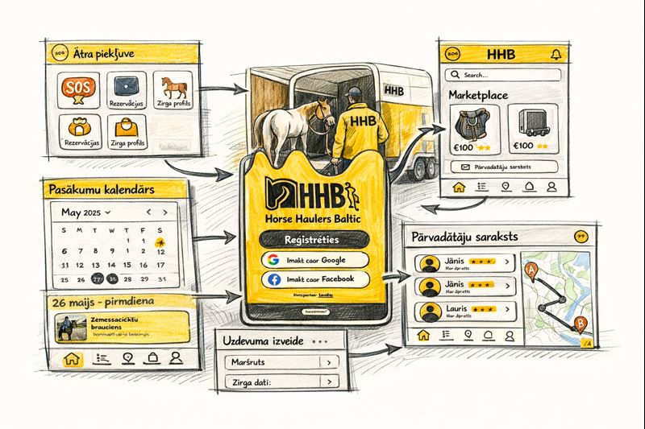
2.1. attēls. Aplikācijas dizaina vizualizācija (izstrādājusi autore)
Kā iedvesmas avoti tika izmantoti:
- dabas formas un zirga kustības plūstamība, kas simbolizē līdzsvaru un drošību;
- minimālisma dizaina principi, kas veicina vieglu informācijas uztveri;
- esošie digitālie risinājumi loģistikas un transporta nozarē.
Sākotnēji tika veidotas skices un zemas detalizācijas prototipi, koncentrējoties uz informācijas struktūru, nevis vizuālām detaļām. Tas ļāva identificēt būtiskākās funkcijas un samazināt potenciālos lietotāju kļūdu riskus.

2.5. Mērķauditorija, lietojamība un pieejamība
HHB lietotnes dizains tika veidots, ņemot vērā dažādu lietotāju vajadzības un pieredzes līmeni. Dizainā ievēroti lietojamības un pieejamības principi: skaidra navigācija, kontrastējošas krāsas, loģiska informācijas struktūra un saprotama terminoloģija. Lietojamības principu nozīmi digitālajās platformās uzsver arī Nielsen (1994), norādot, ka skaidra navigācija un paredzama sistēmas darbība samazina lietotāju kļūdas un palielina uzticamību.
Šāda pieeja atbilst literatūrā uzsvērtajam, ka lietotāja pieredze un uzticamības sajūta digitālajās platformās tieši ietekmē pakalpojuma izvēli, īpaši jomās, kur tiek pārvadāti dzīvi dzīvnieki (EFSA, 2022).

2.6. Atgriezeniskā saite un dizaina pilnveide
Atbilstoši iespējām tika ievākta mērķgrupas atgriezeniskā saite par HHB idejas konceptu un prototipu. Pamatojoties uz iegūtajiem rezultātiem, tika veikti uzlabojumi informācijas struktūrā, drošības informācijas attēlojumā un navigācijā. Tas nodrošina, ka dizaina risinājums ir ne tikai vizuāli sakārtots, bet arī funkcionāli drošs.

2.7. Dizaina risinājuma dzīves cikla izvērtējums
HHB ir digitāls risinājums, kura dzīves cikls būtiski atšķiras no fiziskiem produktiem. Tā izstrādes procesā netiek izmantotas materiālas izejvielas, līdz ar to tiek samazināta negatīvā ietekme uz vidi.
Dzīves cikla posmi:
- izstrāde – digitāls dizains bez fizisku resursu patēriņa;
- lietošana – uzlabo maršrutu plānošanu, samazina liekus braucienus un laika patēriņu;
- attīstība – iespēja regulāri atjaunināt funkcionalitāti;
- dzīves cikla noslēgums – nav nepieciešama materiālu pārstrāde.
Tādējādi HHB dizaina risinājums atbilst ilgtspējīga dizaina principiem, jo tas veicina ekonomisku, sociāli atbildīgu un videi draudzīgu pieeju zirgu pārvadāšanas loģistikas organizēšanā.
Šajā nodaļā izstrādātais HHB – Horse Haulers Baltic dizaina risinājuma koncepts balstās uz teorētiskajā daļā identificētajām problēmām un lietotāju vajadzībām zirgu pārvadāšanas loģistikas kontekstā. Koncepta attīstība, mērķauditorijas definēšana un dzīves cikla izvērtējums apliecina, ka digitāls risinājums spēj apvienot loģistikas efektivitāti, lietotāju pieredzi un dzīvnieku labklājības aspektus. Nodaļā izstrādātās atziņas veido pamatu prototipa praktiskai izstrādei un tehnoloģiskajam risinājumam nākamajā darba posmā.

3. METOŽU APRAKSTS
Pētījuma metožu izvēle balstīta uz darba mērķi – analizēt zirgu pārvadāšanas loģistikas problēmas, ar tām saistītos riskus un dzīvnieku labklājības aspektus, kā arī izvērtēt digitāla dizaina risinājuma potenciālu transporta pakalpojumu kvalitātes uzlabošanā.
Lai īstenotu izvirzītos pētījuma uzdevumus, pētījums tika veikts vairākos secīgos posmos. Pirmajā posmā tika definēts teorētiskais ietvars, formulēts pētījuma mērķis, jautājums un uzdevumi. Otrajā posmā tika izmantota zinātniskās literatūras un normatīvo dokumentu analīze, lai identificētu zirgu pārvadāšanas loģistikas problēmas, dzīvnieku labklājības riskus un normatīvā regulējuma prasības. Šī metode tika izmantota pētījuma uzdevumu izpildei, kas saistīti ar nozares teorētisko pamatojumu.
Trešajā posmā tika veikta lietotāju aptauja, izmantojot anketēšanas metodi. Aptaujas mērķis bija noskaidrot zirgu īpašnieku, jātnieku un pārvadātāju pieredzi zirgu pārvadāšanā, galvenos pakalpojuma izvēles kritērijus un attieksmi pret digitālu risinājumu izmantošanu. Aptauja tika veikta sociālajā tīklā Facebook, tematiskajās grupās, un tajā piedalījās 52 respondenti, no kuriem lielākajai daļai bija iepriekšēja pieredze zirgu pārvadāšanā (3.1. tabula).
Aptauja tika veidota kā strukturēta anketa ar slēgtiem un daļēji atvērtiem jautājumiem. Iegūtie dati tika analizēti, izmantojot aprakstošo analīzi, apkopojot atbilžu biežumu un identificējot galvenās tendences, savukārt atvērtās atbildes tika grupētas tematiskajās kategorijās. Šī metode tika izmantota pētījuma uzdevumu izpildei, kas saistīti ar lietotāju vajadzību un problēmu identificēšanu.
Papildus tika izmantota salīdzinošās analīzes metode, lai izvērtētu digitālā dizaina risinājuma potenciālu, salīdzinot tradicionālās zirgu pārvadāšanas organizēšanas pieejas ar digitālajām platformām pēc informācijas pieejamības, lietojamības un drošības aspektiem. Šī metode tika izmantota pētījuma uzdevumam, kas saistīts ar mobilās lietotnes HHB – Horse Haulers Baltic dizaina risinājuma pamatojumu.
Pētījumā tika ievēroti ētikas principi – aptauja tika veikta anonīmi, respondentu dalība bija brīvprātīga un iegūtie dati tika izmantoti tikai mācību nolūkos. Pētījuma ierobežojumi saistīti ar ierobežotu respondentu skaitu un faktu, ka dizaina risinājuma prototips netika testēts reālā lietošanas vidē.

3.1. tabula
Respondentu pieredze zirgu pārvadāšanā
(izstrādājusi darba autore, izmantojot Google Forms rezultātus, 2025)

Atbilde | Respondentu skaits | %
Ir pārvadājuši zirgus | 40 | 80
Nav pārvadājuši zirgus | 12 | 20

Rezultāti liecina, ka lielākajai daļai respondentu ir praktiska pieredze zirgu pārvadāšanā, kas nodrošina aptaujas datu atbilstību pētījuma tēmai.
Respondentiem tika lūgts norādīt, kuri faktori ir vissvarīgākie, izvēloties zirgu pārvadājumu pakalpojumu (3.2. tabula).

3.2. tabula
Svarīgākie zirgu pārvadājumu pakalpojuma izvēles kritēriji
(izstrādājusi darba autore, izmantojot Google Forms rezultātus, 2025)

Kritērijs | Respondentu skaits | %
Cena | 42 | 88
Drošība | 36 | 75
Pārvadātāja pieredze | 21 | 44
Uzticamība un atsauksmes | 31 | 65
Transporta tehniskais stāvoklis | 25 | 49
Digitālās platformas vai mājaslapas kvalitāte | 20 | 43

Rezultāti parāda, ka cena, drošība un zirgu labturība ir būtiskākaki faktori, kas ietekmē respondentu izvēli, savukārt atsauksmes un pieredze vairumā gadījumu nav noteicošais kritērijs.
Viens no aptaujas uzdevumiem bija noskaidrot, kā digitālo platformu dizains ietekmē lietotāju uztveri par pakalpojuma kvalitāti (3.3. tabula).

3.3. tabula
Dizaina nozīme uzticamības sajūtas veidošanā
(izstrādājusi darba autore, izmantojot Google Forms rezultātus, 2025)

Apgalvojums | Pilnībā piekrītu (%) | Drīzāk piekrītu (%) | Nepiekrītu (%)
Pārskatāms dizains rada uzticamību | 79 | 17 | 4
Nesakārtota informācija mazina uzticību | 83 | 13 | 4
Dizains ietekmē pakalpojuma izvēli | 71 | 21 | 8

Lielākā daļa respondentu piekrita apgalvojumam, ka pārskatāms un vizuāli sakārtots dizains rada uzticamību, kas ir īpaši nozīmīgi pakalpojumu jomā, kur tiek pārvadāti dzīvi dzīvnieki.
Rezultāti liecina, ka respondenti īpaši augstu vērtē skaidru informāciju par drošības pasākumiem, kas tieši ietekmē uztveri par pakalpojuma kvalitāti un atbilstību labturības prasībām.
Atvērtajos jautājumos respondenti norādīja vairākus ieteikumus, kā uzlabot zirgu pārvadājumu platformu dizainu:
- vienkāršāka un pārskatāmāka navigācija;
- vairāk vizuālu materiālu par transporta apstākļiem;
- skaidrāka informācija par drošības standartiem;
- profesionālāks vizuālais noformējums.

Šie ieteikumi apstiprina, ka dizains netiek uztverts tikai kā vizuāls elements, bet arī kā informācijas kvalitātes un uzticamības rādītājs. Šī nodaļa apliecina, ka izstrādātais mobilās lietotnes HHB – Horse Haulers Baltic prototips praktiski īsteno teorētiskajā daļā identificētās lietotāju vajadzības un literatūrā aprakstītos lietotājcentrēta dizaina principus. Prototipa izstrāde un testēšana ļāva pārbaudīt risinājuma funkcionalitāti, informācijas struktūras skaidrību un drošības aspektu redzamību, tādējādi samazinot potenciālos lietotāju riskus un kļūdu iespējamību zirgu pārvadāšanas organizēšanas procesā. Iegūtie rezultāti apliecina, ka dizaina risinājums ir praktiski īstenojams un kalpo kā stabils pamats turpmākai mobilās lietotnes attīstībai.

4. PROTOTIPS UN TEHNOLOĢIJAS IZSTRĀDE
Dizaina risinājuma izstrādes posmā tika īstenotas mobilās lietotnes HHB – Horse Haulers Baltic prototipa izveides aktivitātes, balstoties uz iepriekš veiktās teorētiskās analīzes un lietotāju anketēšanas rezultātiem. Šī posma mērķis bija praktiski pārbaudīt izvirzītās idejas funkcionalitāti, lietojamību un atbilstību lietotāju vajadzībām, kā arī identificēt iespējamos ierobežojumus un uzlabojumu virzienus pirms pilnvērtīgas risinājuma ieviešanas.
Prototipa izstrādes process tika dokumentēts secīgi, nodrošinot iespēju izvērtēt dizaina risinājuma attīstību un tā atbilstību izvirzītajam pētījuma mērķim.

4.1. Prototipa izstrādes process un izmantotās tehnoloģijas
HHB mobilās lietotnes prototips tika izstrādāts dizaina rīkā Figma (4.1. attēls), kas ļauj veidot interaktīvus, vizuāli pārskatāmus un lietotājcentrētus prototipus. Šī platforma tika izvēlēta, jo tā nodrošina iespēju izstrādāt gan zemas, gan augstas detalizācijas prototipus, kā arī simulēt lietotāja darbības bez programmēšanas nepieciešamības.
Sākotnēji tika izstrādāti zemas detalizācijas prototipi, kuru mērķis bija pārbaudīt informācijas struktūru, navigācijas loģiku un galveno funkciju izvietojumu.

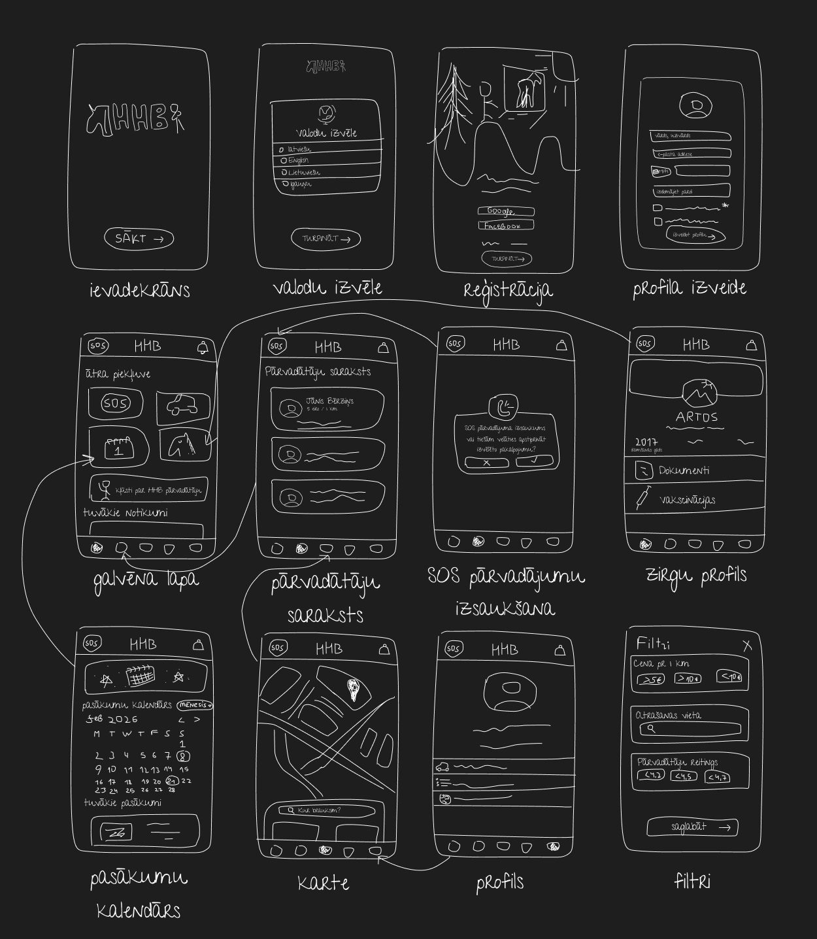
4.1. attēls. Aplikācijas prototipa skice (izstrādājusi autore Figmā)

Šajā posmā uzmanība tika pievērsta nevis vizuālajam noformējumam, bet gan lietotāja ceļam (user flow) un darbību secībai, kas nepieciešama pārvadājuma plānošanai un informācijas iegūšanai.
Pēc zemas detalizācijas prototipu izvērtēšanas tika izstrādāts augstas detalizācijas prototips (4.2. attēls), kurā tika iekļauts vizuālais stils, krāsu palete, tipogrāfija un ikonu sistēma.
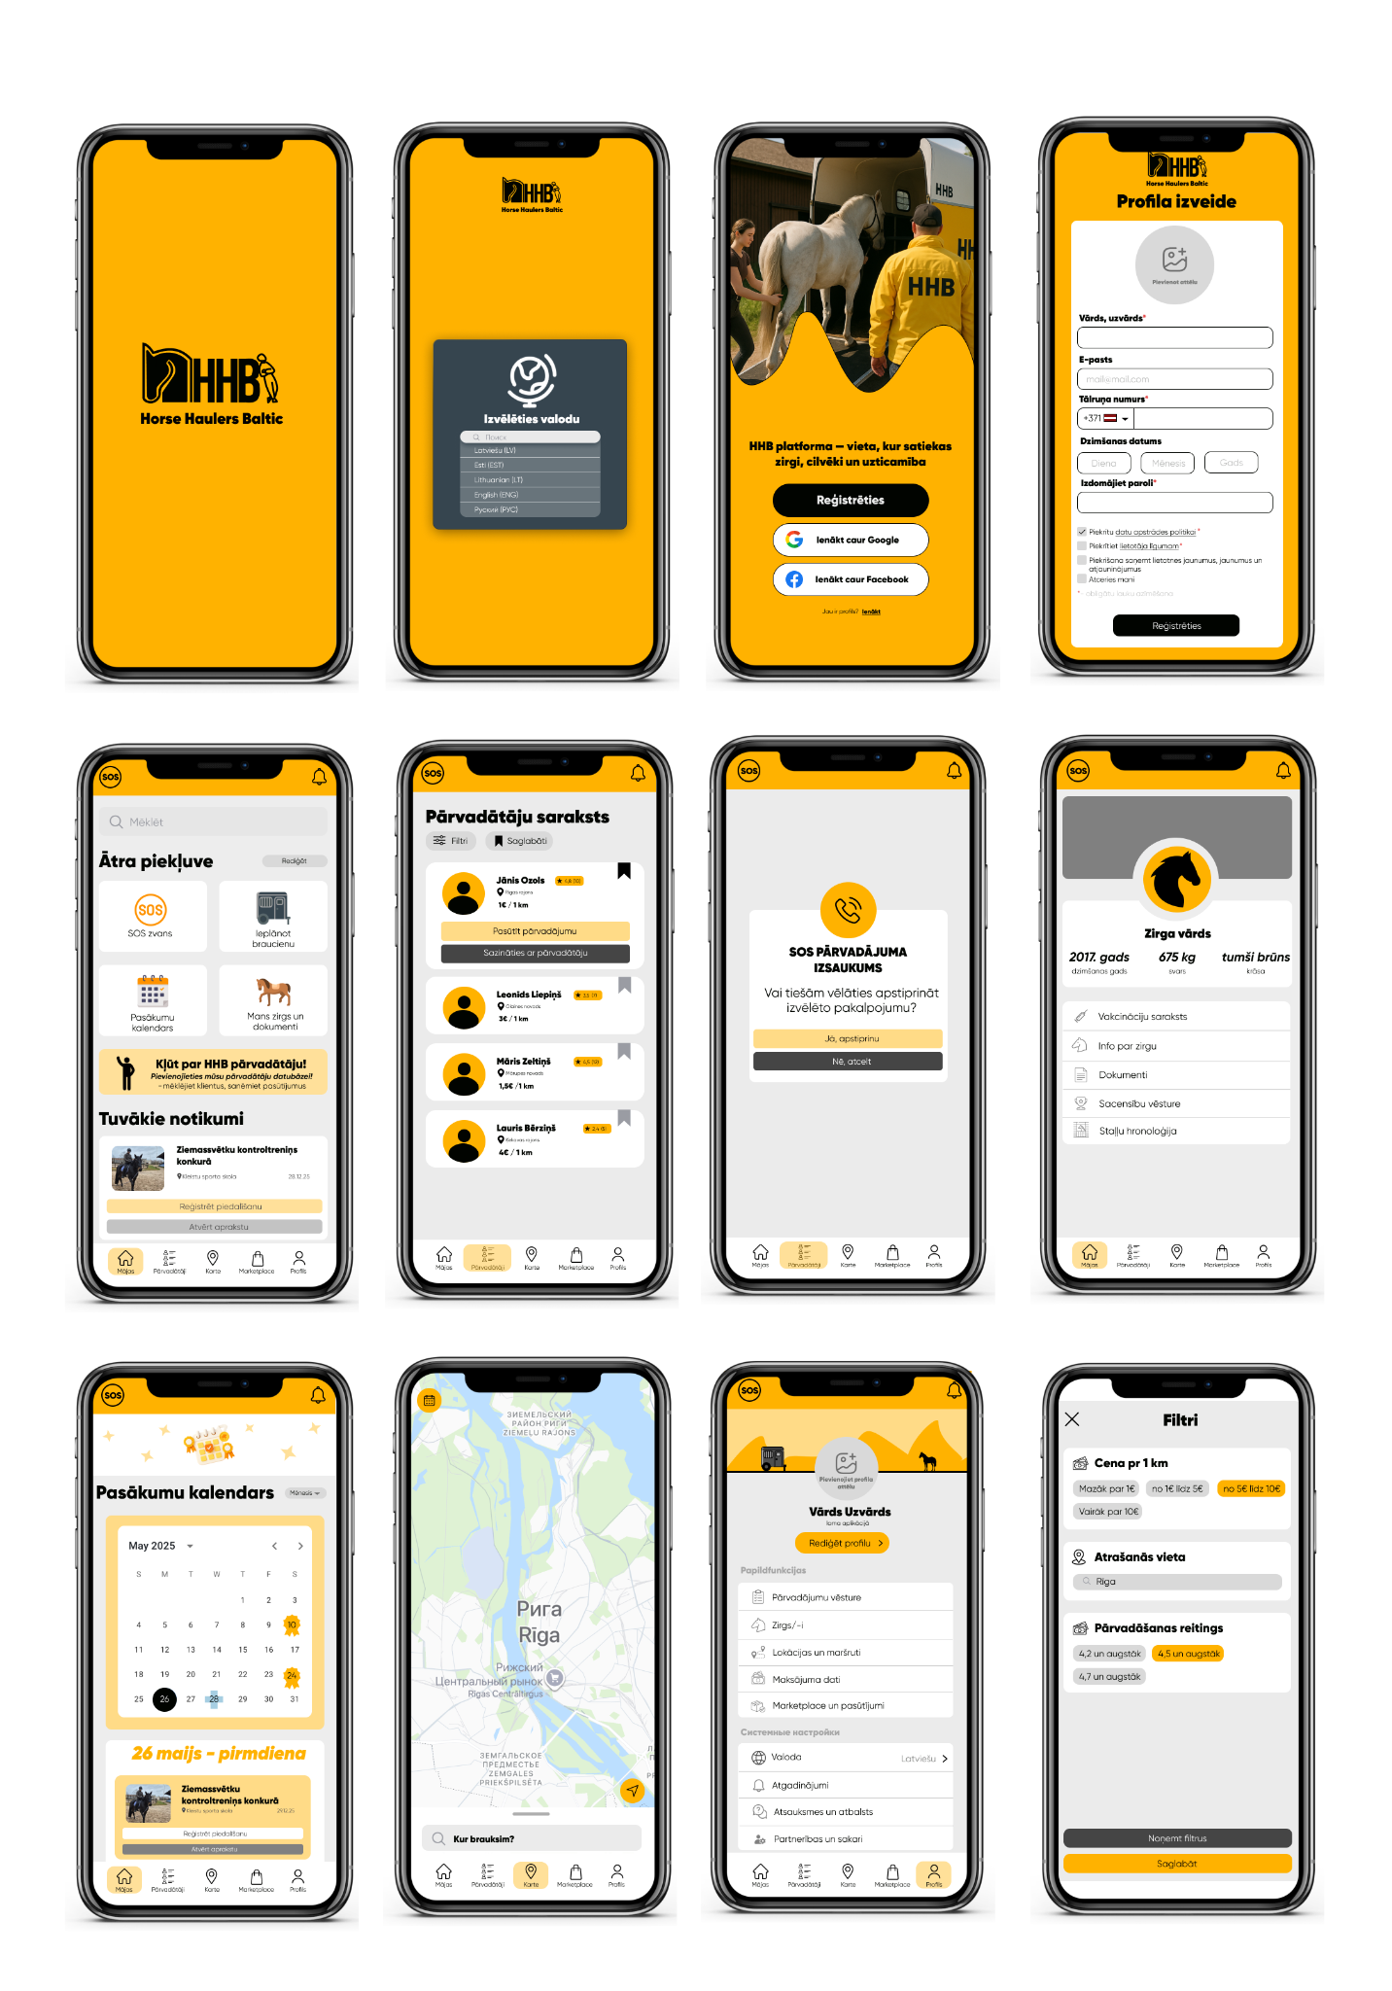
4.2. attēls. Augstas detalizācijas prototips (izstrādājusi autore Figmā)
Dizaina risinājumā tika ievēroti lietojamības un pieejamības principi, nodrošinot skaidru navigāciju, kontrastējošus elementus un saprotamu informācijas struktūru.

4.2. Prototipa testēšana un funkcionalitātes izvērtējums
Prototipa testēšana tika veikta, balstoties uz lietotāju anketēšanas rezultātiem un tipiskajiem lietošanas scenārijiem, kas raksturīgi zirgu pārvadāšanas organizēšanai. Testēšanas laikā tika pārbaudīta galveno funkciju loģika, tostarp pārvadātāju meklēšana, pārvadājuma plānošana, informācijas pieejamība par drošības prasībām un lietotāja iespējas ātri orientēties platformā.
Testēšanas procesā tika konstatēts, ka pārskatāma informācijas struktūra un drošības informācijas uzsvēršana būtiski uzlabo lietotāja uztveri par pakalpojuma uzticamību. Lietotāja ceļš tika izveidots tā, lai samazinātu liekas darbības un potenciālās kļūdas, kas īpaši svarīgi situācijās, kurās tiek organizēta dzīvu dzīvnieku pārvadāšana.
Prototipa testēšanas rezultātu vizuālais apkopojums (4.3. attēls) parāda, ka lielākā daļa respondentu pozitīvi novērtē pārskatāmu un strukturētu dizainu, saistot to ar uzticamības sajūtu un pakalpojuma kvalitāti. Diagrammā redzams, ka dizaina risinājums būtiski ietekmē lietotāju uztveri un pakalpojuma izvēli, kas apliecina lietotājcentrēta dizaina nozīmi zirgu pārvadāšanas pakalpojumu kontekstā.

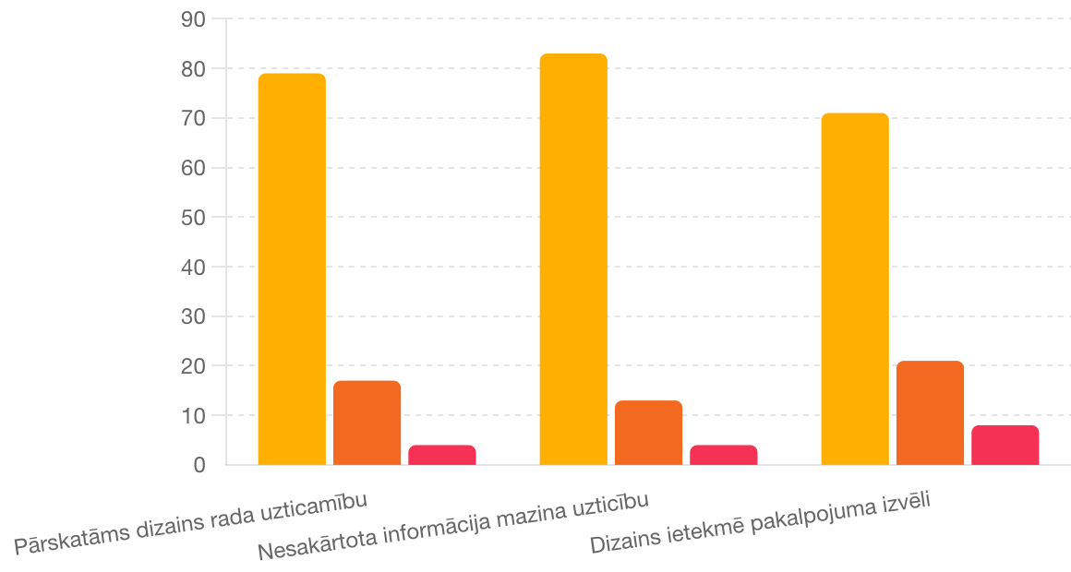
4.3. attēls. Testēšanas (prototipa izvērtējuma) rezultātu apkopojums
(izstrādājusi autore, izmantojot Google forms testēšanas rezultātus, 2026)

Pamatojoties uz testēšanas rezultātiem, tika veikti vairāki uzlabojumi, piemēram, navigācijas vienkāršošana, svarīgākās informācijas izcelšana un skaidrāka funkciju izvetošana. Šie uzlabojumi veicināja lietotāja drošības sajūtu un samazināja informācijas pārslodzi.

4.3. Ierobežojumi un riski dizaina risinājuma izstrādē
Izstrādājot HHB prototipu, tika identificēti vairāki ierobežojumi un riski. Būtiskākais ierobežojums ir tas, ka prototips ir konceptuāls risinājums, kas nav testēts reālā lietošanas vidē ar faktiskām pārvadājumu situācijām. Tas nozīmē, ka daļa funkcionalitātes vēl būtu jāpielāgo, balstoties uz plašāku lietotāju loku un ilgtermiņa lietošanas datiem.
Papildu ierobežojumi saistīti ar tehnoloģiskajiem aspektiem, tostarp nepieciešamību nākotnē integrēt GPS sistēmas, maksājumu risinājumus un datu drošības mehānismus. Tāpat jāņem vērā finansiālie un juridiskie aspekti, kas var ietekmēt pilnvērtīgu lietotnes ieviešanu tirgū.
Neraugoties uz šiem ierobežojumiem, izstrādātais prototips kalpo kā stabils pamats turpmākai dizaina risinājuma attīstībai un praktiskai ieviešanai.

5. MĀRKETINGA AKTIVITĀŠU PLĀNOŠANA UN PUBLISKĀ DEMONSTRĒŠANA

Mārketinga aktivitāšu plānošanas mērķis ir nodrošināt, ka mobilās lietotnes HHB – Horse Haulers Baltic dizaina risinājums ir saprotams, atpazīstams un sasniedzams mērķauditorijai. Šajā posmā uzmanība tika pievērsta ne tikai reklāmas aspektiem, bet arī uzticamības un profesionāla tēla veidošanai, kas ir īpaši nozīmīgi pakalpojumu jomā, kur tiek pārvadāti dzīvi dzīvnieki.

5.1. Dizaina risinājuma identitāte un zīmola koncepcija
Lietotnes nosaukums HHB – Horse Haulers Baltic tika izvēlēts, lai skaidri atspoguļotu risinājuma funkciju un ģeogrāfisko fokusu. Nosaukums ir vienkāršs, viegli uztverams un starptautiski saprotams, kas ir būtiski digitāla risinājuma atpazīstamībai (5.1. attēls).

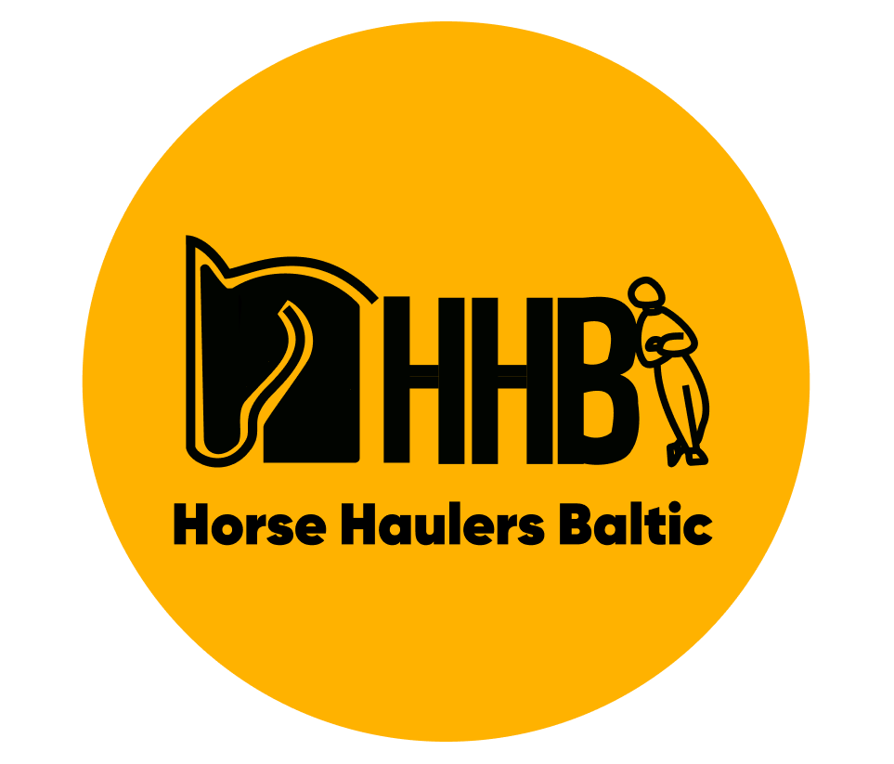
5.1. attēls. Zīmola logo (izstrādājusi autore, izmantojot Figma)

Zīmola vizuālā identitāte balstīta uz uzticamības, drošības un profesionalitātes principiem. Krāsu izvēlē dominē mierīgi (5.2. attēls), dabā balstīti toņi, kas asociējas ar stabilitāti un līdzsvaru, savukārt minimālistiskais dizains veicina informācijas pārskatāmību un lietošanas ērtumu.

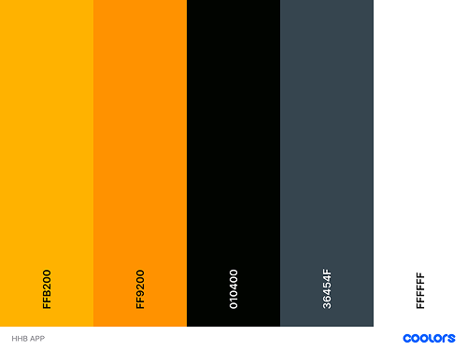
5.2. attēls. Zīmola krāsu palete (izstrādājusi autore, izmantojot Coolors)

5.2. Mārketinga kanāli un aktivitātes
Plānojot mārketinga aktivitātes, tika ņemta vērā mērķauditorijas specifika – zirgu īpašnieki, jātnieki, treneri un zirgu pārvadātāji. Kā efektīvākie komunikācijas kanāli tika identificēti sociālie tīkli (piemēram, Facebook un Instagram), tematiskās kopienas un nozares pasākumi, kuros potenciālie lietotāji jau aktīvi apmainās ar informāciju.
Papildus tam būtiska loma tiek piešķirta digitālajai demonstrācijai, izmantojot prototipa prezentāciju Figma vidē, kas ļauj vizuāli parādīt lietotnes funkcionalitāti un lietošanas scenārijus. Šāda pieeja veicina lietotāju izpratni par risinājuma priekšrocībām un palielina uzticēšanos vēl pirms pilnvērtīgas lietotnes ieviešanas.

5.3. Publiskā demonstrēšana un prezentācija
Publiskās demonstrēšanas laikā HHB dizaina risinājums tiek prezentēts kā funkcionāls prototips, uzsverot tā praktisko pielietojumu zirgu pārvadāšanas organizēšanā. Demonstrācijas laikā īpaša uzmanība tiek pievērsta galvenajām funkcijām – pārvadātāju meklēšanai, drošības informācijas pieejamībai un lietotāja ceļa vienkāršībai.
Īsās prezentācijas laikā dizaina risinājums tiek pozicionēts kā mūsdienīgs, lietotājcentrēts un ilgtspējīgs digitāls risinājums, kas apvieno loģistikas efektivitāti ar dzīvnieku labklājības nodrošināšanu. Šāda pieeja ļauj uzsvērt dizaina risinājuma vērtību gan no praktiskā, gan emocionālā lietotāja skatpunkta.
Šajā nodaļā izstrādātās mārketinga aktivitātes un publiskās demonstrēšanas pieeja uzsver dizaina risinājuma vērtību ne tikai funkcionālā, bet arī uztveres un uzticamības kontekstā. Skaidri definēta zīmola identitāte, mērķauditorijai piemēroti komunikācijas kanāli un pārskatāma dizaina risinājuma prezentācija veicina lietotāju izpratni par HHB – Horse Haulers Baltic lietotnes priekšrocībām un tās nozīmi zirgu pārvadāšanas loģistikas uzlabošanā. Tas apliecina, ka dizaina risinājuma publiskā demonstrēšana ir būtiska projekta sastāvdaļa, kas sekmē risinājuma pieņemšanu un turpmākās attīstības potenciālu.

6. REZULTĀTU APKOPOJUMS UN ANALĪZE
Pētījuma mērķis bija noskaidrot zirgu pārvadāšanas nozares dalībnieku pieredzi, galvenās problēmas un vajadzības, kā arī izvērtēt mobilās lietotnes HHB – Horse Haulers Baltic dizaina prototipa potenciālo lietderību. Pētījums balstīts uz anketēšanas rezultātiem un prototipa izvērtējumu, analizējot tos loģistikas, lietotāja pieredzes un dzīvnieku labklājības kontekstā.
Praktiskajā daļā tika veikta aptauja sociālajā tīklā Facebook, kurā piedalījās 52 respondenti – zirgu īpašnieki, jātnieki un zirgu pārvadātāji. Aptaujas mērķis bija noskaidrot respondentu pieredzi zirgu pārvadāšanas organizēšanā un viņu attieksmi pret digitālu risinājumu ieviešanu.

6.1. Respondentu pieprasījums zirgu pārvadāšanā Baltijas valstīs
Respondentu pieredzes analīze liecina, ka zirgu pārvadāšana Baltijas valstīs pārsvarā tiek organizēta individuāli, izmantojot personiskus kontaktus vai sociālos tīklus. Lielākā daļa aptaujāto norādīja, ka pārvadājumu organizēšana ir laikietilpīga un saistīta ar neskaidrību par pārvadātāja uzticamību, drošības nodrošinājumu un pārvadājuma nosacījumiem. Regulāru pārvadājumu gadījumā bieži tiek minētas maršruta un laika saskaņošanas grūtības, cenu atšķirības un informācijas trūkums.
Drošība un dzīvnieku labturība tika identificētas kā būtiskākie faktori pārvadātāja izvēlē. Respondenti uzsvēra informācijas trūkumu par transportlīdzekļa aprīkojumu, pārvadātāja pieredzi un atbilstību labturības prasībām, kas veicina neuzticēšanos un paaugstina stresu. Vienlaikus aptaujas rezultāti liecina, ka zirgu pārvadājumi ir regulārs un pieprasīts pakalpojums, īpaši sacensību, treniņu un veterinārās aprūpes kontekstā. Liela daļa respondentu atzina gatavību maksāt augstāku cenu par kvalitatīvāku un drošāku pakalpojumu.

6.2. HHB aplikācijas izstrādes pamatojums
Respondentu atbildes apliecina augstu pieprasījumu pēc digitāliem risinājumiem zirgu pārvadāšanas organizēšanā – 82 % aptaujāto norādīja, ka mobilā lietotne būtiski atvieglotu pārvadājumu plānošanu. Tas apstiprina teorētiskajā daļā izvirzīto atziņu par centralizētas un pārskatāmas informācijas plūsmas nozīmi loģistikā.
HHB lietotnes dizaina izstrāde balstīta lietotājcentrēta dizaina principos, kas paredz lietotāju vajadzību izpratni un kļūdu riska mazināšanu. Aptaujas rezultāti rāda, ka dizains zirgu pārvadājumu pakalpojumu kontekstā tiek uztverts kā uzticamības un profesionalitātes indikators, nevis tikai vizuāls elements.
Salīdzinot HHB prototipu ar starptautisko platformu Equo, secināts, ka HHB dizains ir vairāk orientēts uz strukturētu informāciju un drošības aspektiem, kas, pēc respondentu domām, labāk atbilst Baltijas valstu lietotāju vajadzībām un veicina uzticēšanos pakalpojumam.
Rezultātu apkopojums apliecina, ka anketēšanas dati un prototipa izvērtējums ir saskaņoti ar teorētiskajā daļā izvirzītajām atziņām un pētījuma mērķi. Iegūtie rezultāti norāda uz augstu lietotāju pieprasījumu pēc digitāla, pārskatāma un drošībā balstīta risinājuma zirgu pārvadāšanas organizēšanai, veidojot pamatu darba noslēguma secinājumiem un HHB dizaina risinājuma nozīmes izvērtējumam.

SECINĀJUMI
- Analizējot zinātnisko un profesionālo literatūru par zirgu pārvadāšanas loģistiku, dzīvnieku labklājības prasībām un digitālo risinājumu nozīmi transporta nozarē, tika secināts, ka drošība, precīza plānošana un pārskatāma informācijas aprite ir būtiski faktori kvalitatīvas zirgu pārvadāšanas nodrošināšanā. Literatūras analīze pamato digitāla un lietotājcentrēta dizaina risinājuma nepieciešamību Baltijas valstu kontekstā.
- Salīdzinot starptautiskos digitālos risinājumus zirgu pārvadāšanas jomā ar situāciju Baltijas valstīs, tika secināts, ka reģionā trūkst centralizētas, lietotājam draudzīgas platformas, kas apvienotu pārvadātājus un zirgu īpašniekus vienotā sistēmā. Šī atšķirība pamato HHB – Horse Haulers Baltic dizaina risinājuma aktualitāti un nepieciešamību.
- Anketēšanas rezultāti liecina, ka zirgu pārvadāšanas organizēšana lietotājiem bieži ir emocionāli saspringts un organizatoriski sarežģīts process, ko pastiprina informācijas trūkums par drošības prasībām, pārvadātāju uzticamību un pakalpojuma nosacījumiem. Respondentu atbildes apliecina augstu pieprasījumu pēc digitāla risinājuma, kas nodrošinātu pārskatāmību, drošības sajūtu un ērtu komunikāciju.
- Balstoties uz literatūras analīzi un anketēšanas rezultātiem, tika izstrādāts mobilās lietotnes HHB – Horse Haulers Baltic dizaina prototips, kas atbilst lietotājcentrēta dizaina principiem. Prototips nodrošina strukturētu informācijas plūsmu, uzsver drošības aspektus un veicina lietotāju uzticēšanos pakalpojumam.
- Kopumā secināms, ka pētījuma mērķis – izstrādāt mobilās lietotnes dizaina risinājumu zirgu pārvadāšanas loģistikas uzlabošanai Baltijas valstīs – ir sasniegts. Izstrādātais dizaina risinājums ir praktiski īstenojams un kalpo kā pamats turpmākai lietotnes attīstībai, paplašinot funkcionalitāti un veicot testēšanu reālā lietošanas vidē.

LITERATŪRAS UN INFORMĀCIJAS AVOTU SARAKSTS
Literatūras un informācijas avotu sarakstā iekļauj visas darbā atsaucēs pieminētās vienības. Noformēšanai izmanto APA stilu. Visus avotus sakārto alfabētiskā secībā un numurē. Var izdalīt publicētos un elektroniskos resursus. Avotus līdzina pie kreisās malas.

Publicētie resursi
- Bowersox, D. J., Closs, D. J., & Cooper, M. B. (2013). Supply Chain Logistics Management (4th ed.). McGraw-Hill Education.
- Broom, D. M. (2018). Animal welfare in the transport of horses. CAB International.
- Friend, T. H. “A Review of Recent Research on the Transportation of Horses.” Journal of Animal Science, vol. 79, suppl. E, 2001, pp. E32–E40, doi:10.2527/jas2001.79E-SupplE32x
- Garrett, J. J. (2011). The elements of user experience: User-centered design for the web and beyond (2nd ed.). New Riders. rkeley, CA, ASV.
- Nielsen, J. (1994). Usability engineering. Academic Press. San Diego, CA, ASV.
- Norman, D.A. (2013). The Design of Everyday Things. Apraksts: Basic Books, New York, ASV.
- Padalino, B. (2017). Transportation of horses and the implications for health and welfare (Doctoral thesis, University of Sydney).

Elektroniskie resursi
- Council of Europe. (1968/2003). European Convention for the Protection of Animals during International Transport (ETS No. 065; Revised ETS No. 193). Council of Europe Treaty Series. https://www.coe.int/en/web/conventions/full-list.
[skatīts 22.12.2025.]
- Council Regulation (EC) No 1/2005 of 22 December 2004 on the protection of animals during transport and related operations. Official Journal of the European Union L 3, 5.1.2005, pp. 1–44. https://eur-lex.europa.eu/eli/reg/2005/1/oj
[skatīts 22.12.2025.]
- EFSA Panel on Animal Health and Welfare (AHAW). (2022). Welfare of horses during transport. EFSA Journal, 20(6), 7444. https://doi.org/10.2903/j.efsa.2022.7444
- European Commission. (2022). Study on the welfare of animals during transport. Publications Office of the European Union.
[skatīts 22.12.2025.]
- European Parliament. (2025). Digitalisation in transport and animal welfare compliance.
[skatīts 22.12.2025.]
- RideWithEquo (2023). Equo horse transportation platform description. Pieejams: https://www.ridewithequo.com/about-us
[skatīts 22.12.2025.]

PIELIKUMI

1. pielikums. Aptaujas anketa “Aplikācijas HHB – Horse Haulers Baltic izstrāde zirgu pārvadāšanas efektivitātei un drošībai Baltijas valstīs ”

2. pielikums. Aplikācijas prototips - izstrādāts dizains Figma programmā

1. pielikums

Aptaujas anketa “Aplikācijas HHB – Horse Haulers Baltic izstrāde zirgu pārvadāšanas efektivitātei un drošībai Baltijas valstīs ”

Sveicināti!

Esmu Ilana Brūniņa, Tālmācības vidusskolas „Rīgas Komercskola” 12. klases skolniece.

Sava projekta darba – dizaina risinājuma ietvāros, vēlos saņēmt Jūsu pieredzi, viedokli un atsauksmi par zirgu pārvadājumiem, transporta pakalpojumu kvalitāti, kā arī digitālo platformu izveidošanu.
Jūsu atbildes un dalība palīdzes man:
- Izstrādāt aplikāciju, kas būs piemērota tieši mērķauditorijas pieprāsījumām;
- Izveidot projekta darba teorētisko daļu.
Iepriekš pateicos par ieguldītu laiku!
P.S. Pētījumā tika ievēroti pētījuma ētikas principi. Aptauja tiks veikta anonīmi, netika vākti personas dati, un piedālīšana ir brīvprātīga. Aptaujas jautājumi neietvērs informāciju, kas varētu radīt diskomfortu. Iegūtie dati tika izmantoti tikai mācībās mērķiem, analizējot tos vispārinātā veidā.
- Vai Jums ir pieredze zirgu pārvadāšanā?
- Jā (lūdzu, pārejiet uz 2. sadaļu)
- Nē (lūdzu, pārejiet uz 1. sadaļu)

2. sadaļa - Zirgu pārvadāšanā un transporta pakalpojumu izvēle
- Cik bieži Jūs pārvadājat zirgus?
- Ļoti reti (1–2 reizes gadā)
- Reizēm (3–6 reizes gadā)
- Bieži (vairāk nekā 6 reizes gadā)
- Kādos nolūkos Jūs visbiežāk pārvadājat zirgus? (iespējamas vairākas atbildes)
- Sacensībām
- Treniņiem
- Veterinārajai aprūpei
- Zirgu pārdošanai vai iegādei
- Citas: ___________
- Kāda ir Jūsu galvenā loma zirgu pārvadāšanas procesā?
- Zirga īpašnieks
- Treneris
- Pārvadātājs
- Citas: ___________
- Kādu zirgu pārvadājumu veidu Jūs parasti izmantojat?
- Pašpārvadājumu (privātais transports)
- Profesionālu zirgu pārvadājumu pakalpojumu sniedzēju
- Abus variantus atkarībā no situācijas
- Kādi ir galvenie kritēriji, izvēloties zirgu pārvadājumu pakalpojumu? (iespējamas vairākas atbildes)
- Cena
- Drošība
- Pārvadātāja pieredze
- Uzticamība un atsauksmes
- Transporta tehniskais stāvoklis
- Digitālās platformas vai mājaslapas kvalitāte
- Kur Jūs visbiežāk meklējat informāciju par zirgu pārvadājumu pakalpojumiem?
- Interneta mājaslapās
- Sociālajos tīklos
- Paziņu ieteikumos
- Sludinājumu platformās
- Citas: ___________

1. sadaļa - Digitālo platformu un dizaina aspekti
- Cik saprotama Jums parasti ir informācija zirgu pārvadājumu pakalpojumu mājaslapās vai platformās?
- Ļoti saprotama
- Drīzāk saprotama
- Drīzāk nesaprotama
- Nesaprotama
- Kā Jūs vērtējat digitālo platformu lietošanas ērtumu (navigācija, struktūra)?
- Ļoti ērta
- Pietiekami ērta
- Neērta
- Ļoti neērta
- Vai platformas vizuālais noformējums (krāsas, izkārtojums, attēli) rada Jums uzticamības sajūtu?
- Jā, noteikti
- Drīzāk jā
- Drīzāk nē
- Nē
- Cik lielā mērā platformas dizains ietekmē Jūsu lēmumu izvēlēties konkrētu zirgu pārvadājumu pakalpojumu?
- Ļoti lielā mērā
- Vidējā mērā
- Nelielā mērā
- Neietekmē vispār
- Vai, balstoties uz platformas dizainu, Jūs varat novērtēt pārvadājuma drošību?
- Jā
- Daļēji
- Nē
13. Kuri dizaina elementi, Jūsuprāt, zirgu pārvadājumu platformās būtu jāuzlabo? (iespējamas vairākas atbildes)
- Informācijas struktūra
- Krāsu izvēle
- Attēlu kvalitāte
- Navigācija
- Drošības informācijas uzsvēršana
- Citas: ___________
14. Kādi uzlabojumi digitālajās platformās palielinātu Jūsu uzticību zirgu pārvadājumu pakalpojumiem?
Īsa atbilde
15. Kādas funkcijas, jūsuprāt, būtu nepieciešamas HHB aplikācija? (iespējamas vairākas atbildes)
- SOS pārvadājumu izsaukšana
- Pasākumu kalendars
- Pārvadātāju saraksts
- Zirgu profils (ar iespēju pievienot dokumentus, vakcinācijas utt.)
- Notifications (atgadinājumi) - par nepieciešamu otrreizējo vakcināciju, par vētārsta vizīti, par sacensībam un pasākumiem)
- Iespēja publicēt personalīzētus rakstus - izveidot kopīgo community (blogu) un dalīties ar aktuālo informāciju ar aplikācijas lietotājiem
- Pārvadājumu vēsture - lai sēkotu saviem pārvadājumiem un saglabāt bieži izmantojāmus maršrutus
- Marketplace - online veikals gan ar oficiāliem zīmoliem, gan ar mazlietotam lietam
- Karte (lai plānotu pārvadājumu un sēkotu līdzi caur GPS sistēmu)
- Ieplānot pārvadājumu caur aplikāciju (datu ievāde, pārvadātāju izvēle, apmaksa)
- Citas: ___________
Paldies par Jūsu sniegtajām atbildēm un veltīto laiku!
Jūsu atbildes tiks izmantotas 12. klases projekta darbā par aplikācijas HHB - Horse Haulers Baltic izstrāde zirgu pārvadāšanas efektivitātei un drošībai Baltijas valstīs.

2. pielikums

Aplikācijas prototips - izstrādāts dizains Figma programmā

